Карточка рыболовного участка № 83
Административно-территориальный район, город | г. Шахтерск, Розовская с/а, , вблизи с. Шевченко, за пределами н.п.
Карта-схема расположения водного объекта | 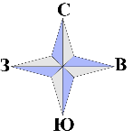  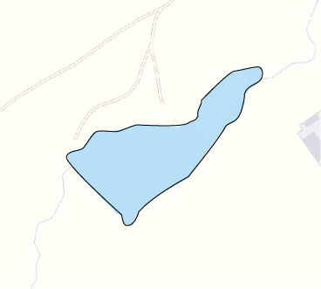  83
Наименование рыболовного участка, его местоположение | Пруд объёмом 28,5 тыс. м ³ расположенный на б.Осино-Ольховка, б.р. Крынка
Площадь рыболовного участка (длина, если рыболовный участок расположен вдоль русла реки) | Площадь 1,9 га
Цель использования рыболовного участка (вид осуществляемого рыболовства) | Прибрежное (промысловое) рыболовство и/или любительское и спортивное рыболовство
Границы рыболовного участка, в том числе по точкам, указанным в географических координатах | Описание последовательного соединения точек: от точки 1 до точки 12 по береговой линии водного объекта, от точки 12 до точки 1 по береговой линии водного объекта.
Географические координаты | №1: 48.150268, 38.281940  №2: 48.150599, 38.282573  №3: 48.150685, 38.284386  №4: 48.150800, 38.284686  №5: 48.151101, 38.284858  №6: 48.151518, 38.285802 | №7: 48.151288, 38.285931  №8: 48.150699, 38.285341  №9: 48.149931, 38.284526  №10: 48.149464, 38.283496  №11: 48.149256, 38.283302  №12: 48.149349, 38.283099
Номер в государственном водном реестре | № 19

